[江苏省人民医院副院长研究因图像旋转 180 度陷入信任危机](https://mp.weixin.qq.com/s?__biz=MzkzNTc5NDgwMw==&mid=2247493507&idx=1&sn=dc8a80061ecd3c7fa1063ecf7bc85fbe&chksm=c34015a56af364523a173a7b24cfc55f602cf8d76bb8fa43dd0440449cec192755fd4da47dcc&scene=126&sessionid=1742742189)

急先锋[先锋科研](javascript:void(0);)2025-03-23 22:03:18浙江

**点击上方蓝字关注先锋科研**



文 | 急先锋

**论文信息**

近日，发表于《British Journal of Cancer》期刊的研究‘YY1 targets tubulin polymerisation-promoting protein to inhibit migration, invasion and angiogenesis in pancreatic cancer via p38/MAPK and PI3K/AKT pathways’ 因实验图像问题引发质疑。该研究由Qun Chen、Chuang Yang、Lei Chen、Jing-Jing Zhang、Wan-Li Ge、Hao Yuan、Ling-Dong Meng、Xu-Min Huang、Peng Shen、Yi Miao（通讯作者，曾任胰腺中心主任）和Kui-Rong Jiang（通讯作者，副院长、胰腺中心主任）共同完成，通讯单位为南京医科大学第一附属医院（江苏省人民医院）胰腺中心。

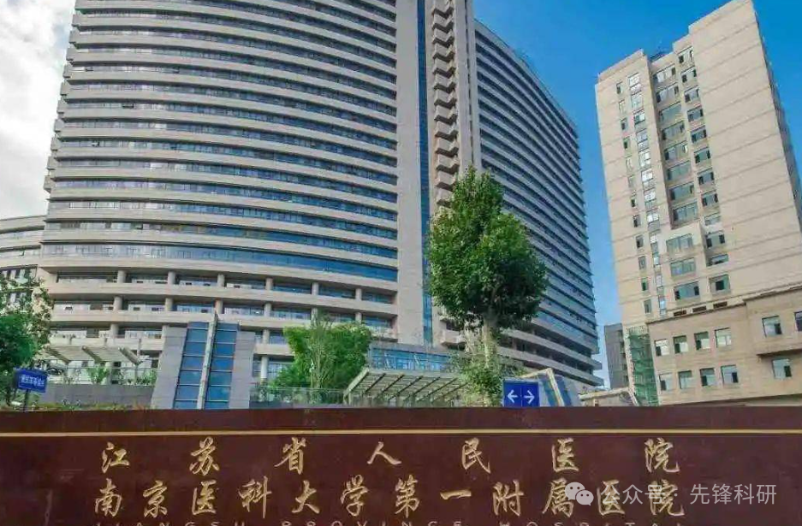

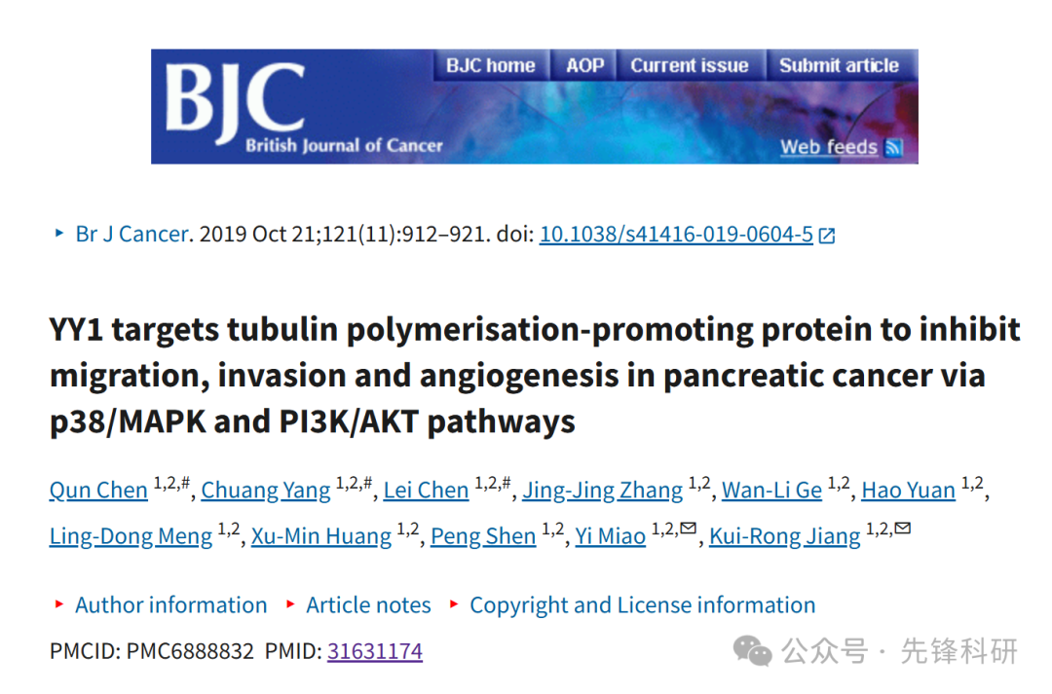

**质疑信息**

2025年3月评论人Sholto David指出：

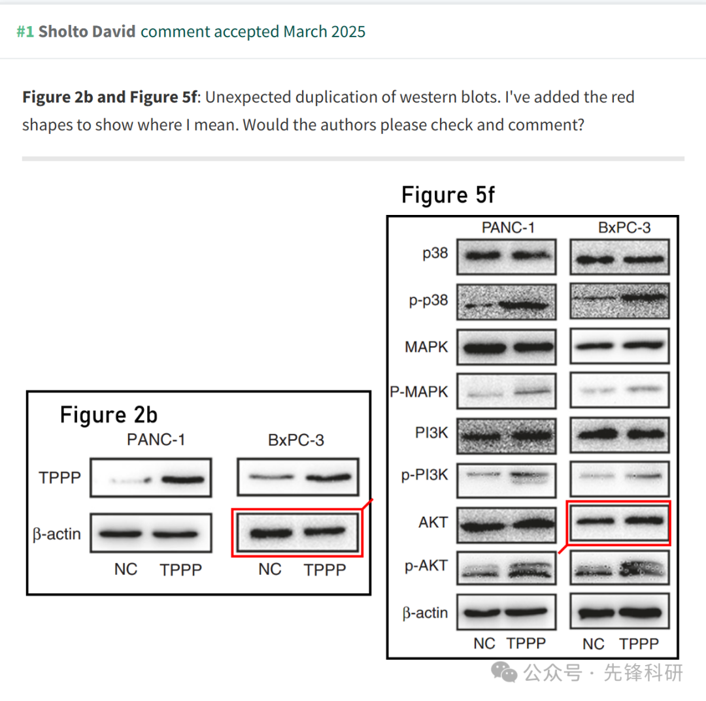

**参考链接：**

https://pubpeer.com/publications/1C02D7D3E2379FAA6ADBB8195DB814

**END**



**免责申明**

本文中的所有信息均源自学术网站及已公开资料。我们虽努力确保信息的准确性与完整性，但无法对此做出绝对保证。若发现任何纰漏或不实之处，请及时联系公众号后台，以便进行更正或删除。